Министерство здравоохранения Республики Беларусь
Государственное учреждение «Городокский районный центр гигиены и эпидемиологии»

ПАВОДОК
(рекомендации населению на период весеннего половодья)
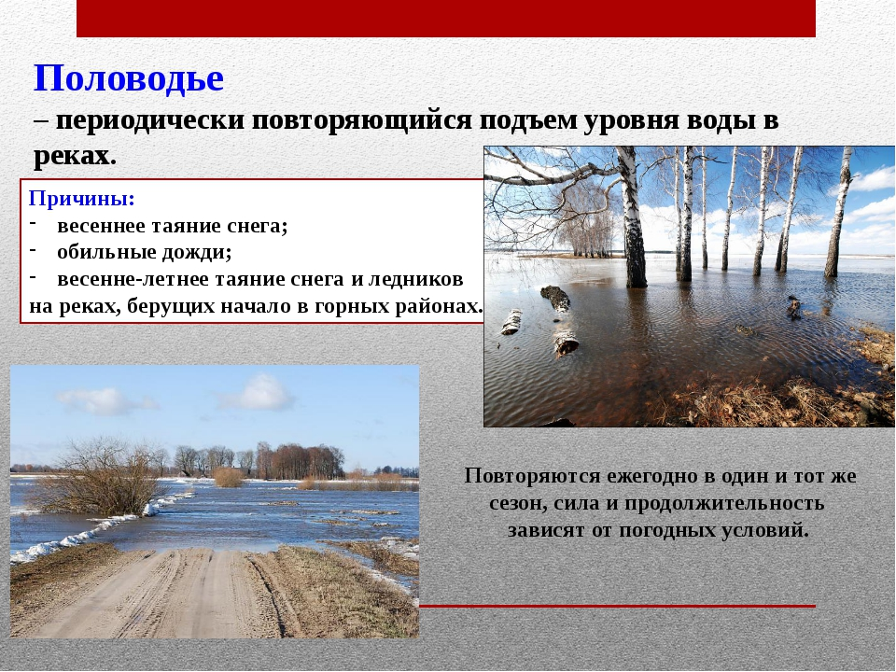

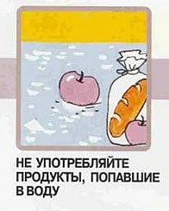
При подготовке к паводку:
- произведите уборку территории от накопившегося мусора,
очистку и обеззараживание выгребных ям и надворных
туалетов;
- проведите работы по уничтожению грызунов;
- сделайте запас бутилированной воды;
- храните воду и продукты питания в закрытых ёмкостях
в местах, недоступных для грызунов;
- расположите продукты питания и воду как можно выше
в местах, не доступных для воды.
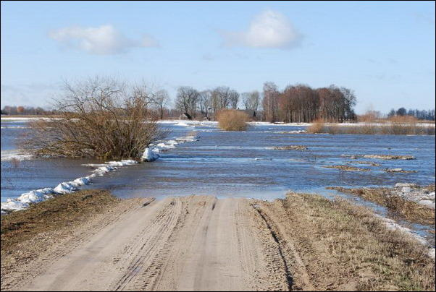
В период паводка:
- используйте для питья и приготовления пищи только
бутилированную или кипячёную воду;
- не используйте подмоченные паводковыми водами
пищевые продукты;
- при употреблении овощей и фруктов в сыром виде
тщательно промывайте их водой (бутилированной или
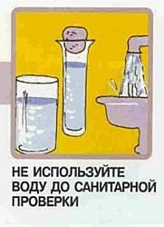
кипячёной), обдавайте кипятком;
- при первых признаках заболевания кишечными
инфекциями не занимайтесь самолечением, немедленно
обратитесь за медицинской помощью.

После завершения паводка:
- очистите подворье от мусора, который принесла с собой
вода, для последующего его вывоза на свалку твёрдых
бытовых отходов;
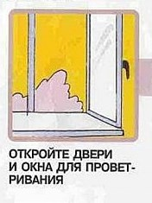
- проведите очистку колодца (скважины) с его полным
откачиванием и дезинфекцией;
- только после лабораторного исследования проб воды
и получения заключения о её безопасности можно
использовать воду для питья;
- проведите обеззараживание помещения дворового
туалета разрешёнными в Республике Беларусь
дезинфицирующими средствами.

Выполняя вышеуказанные рекомендации,
Вы сохраните своё здоровье и здоровье близких!

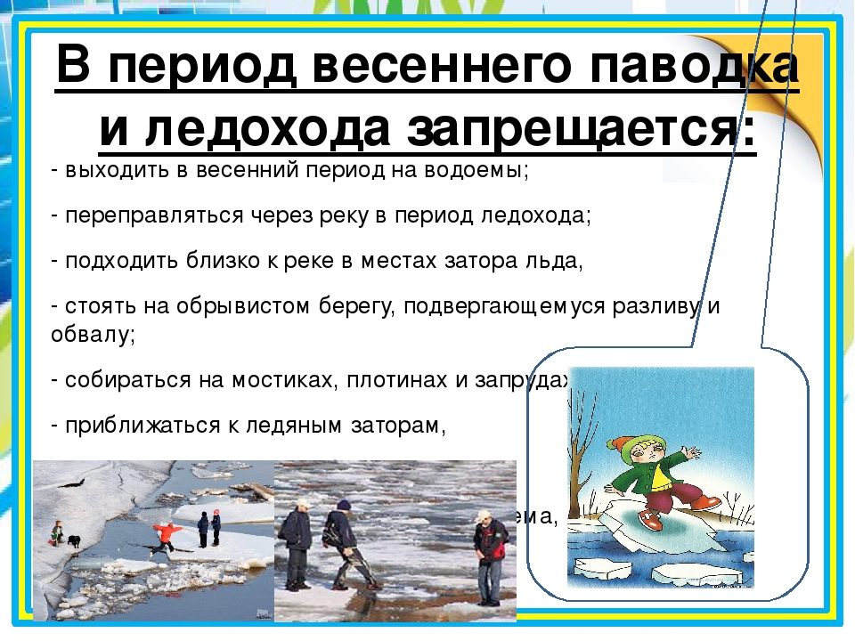

ГУ «Городокский рай ЦГЭ», 2022 г.

